ИСПОЛЬЗОВАНИЕ СИМ
Использование СИМ для школ и детских садов (СИМ – средства индивидуальной мобильности)
Изменения в ПДД с 01.03.2023 года https://www.youtube.com/watch?v=iyKghHbwKfo&t=15s
Памятка - https://институтвоспитания.рф/press-center/federalnyy-resursnyy-tsentr-po-profilaktike-ddtt/s-1-marta-nachali-deystvovat-popravki-v-pravila-dorozhnogo-dvizheniya/
«Средство индивидуальной мобильности» - транспортное средство, имеющее одно или несколько колес (роликов), предназначенное для индивидуального передвижения человека посредством использования двигателя (двигателей) (электросамокаты, электроскейтборды, гироскутеры, сигвеи, моноколеса и иные аналогичные средства).
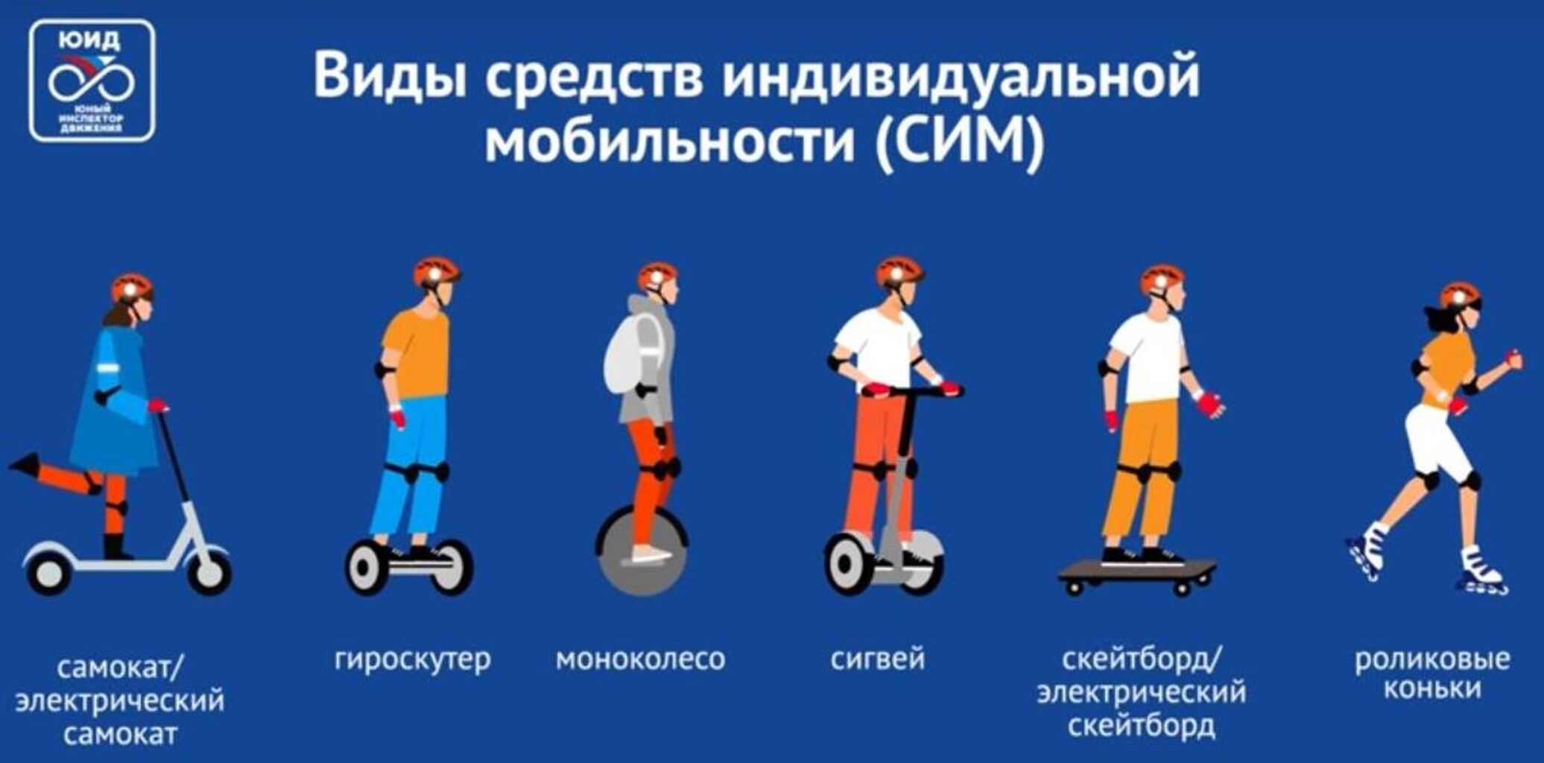
Cогласно данной формулировке, СИМ отнесены к транспортным средствам (не путать с механическими транспортными средствами).
Таким образом, согласно новым нормам, для управления СИМ не нужны водительские права. Однако, автоинспекторы имеют право направлять водителей транспортных средств (куда отнесены и СИМ) на медосвидетельствование в случае подозрения на состояние опьянения. Поэтому, кататься на электросамокатах «под шафе» не получится.
Где можно ездить на СИМ?
Требования к передвижению лиц на СИМ установлены в зависимости от возраста.
Лица старше 14 лет
Могут ездить на СИМ:
- по велосипедной дорожке;
- по велопешеходной дорожке;
- по проезжей части велосипедной зоны;
- по полосе для велосипедистов.
Помимо этого, допускается движение лиц в возрасте старше 14 лет, использующих для передвижения СИМ:
- в пешеходной зоне- в случае, если масса СИМ не превышает 35 кг;
- по тротуару, пешеходной дорожке- в случае, если масса СИМ не превышает 35 кг, и при соблюдении одного из следующих условий:
  - отсутствуют велосипедная и велопешеходная дорожки, полоса для велосипедистов либо отсутствует возможность двигаться по ним;
  - лицо, использующее для передвижения СИМ, сопровождает ребенка в возрасте до 14 лет, использующего для передвижения СИМ, или велосипедиста в возрасте до 14 лет;
- по обочине- в случае, если отсутствуют велосипедная и велопешеходная дорожки, полоса для велосипедистов, тротуар, пешеходная дорожка либо отсутствует возможность двигаться по ним;
- по правому краю проезжей части дорогипри соблюдении одновременно следующих условий:
  - отсутствуют велосипедная и велопешеходная дорожки, полоса для велосипедистов, тротуар, пешеходная дорожка, обочина либо отсутствует возможность двигаться по ним;
  - на дороге разрешено движение транспортных средств со скоростью не более 60 км/ч, а также движение велосипедов;
  - средство индивидуальной мобильности оборудовано тормозной системой, звуковым сигналом, световозвращателями белого цвета спереди, оранжевого или красного цвета с боковых сторон, красного цвета сзади, фарой (фонарем) белого цвета спереди.
В случае движения по правому краю проезжей части оно должно осуществляться только в один ряд, по ходу движения транспортных средств. При этом лицам, использующим для передвижения СИМ, запрещаются обгон или объезд с левой стороны транспортного средства.
Лица от 7 до 14 лет
Движение лиц, использующих для передвижения СИМ, в возрасте от 7 до 14 лет должно осуществляться только:
- по тротуарам;
- по пешеходным дорожкам;
- по велосипедным дорожкам;
- по велопешеходным дорожкам,
- в пределах пешеходных зон.
Лица до 7 лет
Движение лиц, использующих для передвижения СИМ, в возрасте до 7 лет должно осуществляться только в сопровождении взрослых:
- по тротуарам;
- по пешеходным дорожкам;
- по велопешеходным дорожкам (на стороне для движения пешеходов);
- в пределах пешеходных зон.
Ограничение скорости СИМ
Движение лиц, использующих для передвижения СИМ, разрешается со скоростью не более 25 км/ч.
Если движение лица, использующего для передвижения СИМ, по тротуару, пешеходной дорожке, обочине или в пределах пешеходных зон (включая велосипедные дорожки, находящиеся в пешеходных зонах) подвергает опасности или создает помехи для движения пешеходов, лицо, использующее для передвижения СИМ, должно спешиться или снизить скорость до скорости, не превышающей скорость движения пешеходов.
Во всех случаях совмещенного с пешеходами движения лиц, использующих для передвижения СИМ, пешеходы имеют приоритет.
Что запрещено при езде на СИМ?
Лицам, использующим для передвижения средства индивидуальной мобильности, запрещено:
- выезжать на автомагистрали;
- управлять СИМ (при наличии руля) не держась за руль хотя бы одной рукой;
- перевозить груз, который выступает более чем на 0,5 м по длине или ширине за габариты, или груз, мешающий управлению;
- перевозить пассажиров, если это не предусмотрено оборудованием или конструкцией СИМ;
- перевозить детей до 7 лет при отсутствии специально оборудованных для них мест;
- поворачивать налево или разворачиваться на дорогах с трамвайным движением и на дорогах, имеющих более одной полосы для движения в данном направлении (кроме случаев, когда из правой полосы разрешен поворот налево, и за исключением дорог, находящихся в велосипедных зонах);
- пересекать дорогу по пешеходным переходам;
- буксировать СИМы, а также буксировать СИМами, кроме буксировки прицепа, предназначенного для эксплуатации с СИМом;
- передвигаться в зоне действия знака 3.10 «Движение пешеходов запрещено».
Светофоры для СИМ
Также поправками прописано, какими сигналами светофоров должны руководствоваться пользователи СИМ.
Если сигнал светофора выполнен в виде силуэта пешехода, то его действие распространяется только на пешеходов. Если сигнал светофора выполнен в виде велосипеда, то его действие распространяется на велосипедистов и водителей мопедов, движущихся по велосипедной полосе.
При этом лица, использующие для передвижения СИМ, должны руководствоваться сигналами светофора:
- в виде силуэта пешехода - при движении по тротуару, пешеходной дорожке;
- в виде силуэта велосипеда – при движении по велосипедной, велопешеходной дорожкам, полосе для велосипедистов.
Для регулирования движения велосипедистов и лиц, использующих для передвижения СИМ, может использоваться также светофор с круглыми сигналами уменьшенного размера, дополненный прямоугольной табличкой белого цвета размером 200 х 200 мм с изображением велосипеда черного цвета.
Лица, использующие для передвижения СИМ, должны руководствоваться сигналами регулировщика для пешеходов.
Движение на СИМ в темноте
В темное время суток и в условиях недостаточной видимости независимо от освещения дороги, а также в тоннелях на движущихся СИМ должны быть включены фары или фонари.
При движении в темное время суток или в условиях недостаточной видимости лицам, использующим для передвижения СИМ, рекомендуется, а вне населенных пунктов указанные лица обязаны иметь при себе предметы со световозвращающими элементами и обеспечивать видимость этих предметов водителями других транспортных средств.

Кому должны уступать дорогу лица на СИМ?
Лица, передвигающиеся на СИМ, должны уступать дорогу:
- при выезде из жилой зоны – другим участникам дорожного движения;
- при пересечении проезжей части вне перекрестка – другим участникам дорожного движения, движущимся по ней.
- в жилой зоне – пешеходам (пешеходы могут двигаться как по тротуарам, так и по проезжей части, при этом пешеходы не должны создавать на проезжей части необоснованные помехи для движения лиц, использующих для передвижения СИМ);
Кто должен уступать дорогу лицам на СИМ?
Согласно поправкам, водители будут обязаны предоставлять преимущество лицам, использующим для передвижения СИМ, в следующих ситуациях:
- при выезде на дорогу с прилегающей территории и съезде с дороги;
- при повороте направо или налево (если лица на СИМ пересекают проезжую часть дороги, на которую поворачивает водитель);
- на регулируемых пешеходных переходах при включении разрешающего сигнала светофора водитель должен дать возможность лицам, использующим для передвижения СИМ, закончить пересечение проезжей части (трамвайных путей) соответствующего направления;
В велосипедной зоне лица, использующие для передвижения СИМ, имеют преимущество перед механическими транспортными средствами, а также могут двигаться по всей ширине проезжей части, предназначенной для движения в данном направлении, при соблюдении требований пунктов 9.1.1 - 9.3 и 9.6 - 9.12 ПДД.
При отсутствии тротуаров, пешеходных дорожек, велопешеходных дорожек или обочин, а также в случае невозможности двигаться по ним пешеходы могут двигаться по велосипедной дорожке или идти в один ряд по краю проезжей части (на дорогах с разделительной полосой - по внешнему краю проезжей части). В этом случае при движении по велосипедным дорожкам, а также при пересечении таких дорожек пешеходы должны уступать дорогу велосипедистам и лицам, использующим для передвижения СИМ.

ИЗМЕНЕНИЯ ДЛЯ ВЕЛОСИПЕДОВ
Изменены требования и к велосипедам. Так, их исключили из перечня транспортных средств, которым разрешена стоянка на краю тротуара:
«Стоянка на краю тротуара, граничащего с проезжей частью, разрешается только легковым автомобилям, мотоциклам, мопедам в местах, обозначенных знаком 6.4 с одной из табличек 8.4.7, 8.6.2, 8.6.3, 8.6.6-8.6.9.»
Ещё одна поправка – велосипеды исключили из перечня транспорта, на котором в светлое время суток должны быть включены фары или дневные ходовые огни:
«В светлое время суток на всех движущихся транспортных средствах (кроме велосипедов) с целью их обозначения должны включаться фары ближнего света или дневные ходовые огни»
И последняя поправка – велосипедистам, также как и пользователям СИМ и мопедов, прописали необходимость использования световозвращающих элементов за городом:
«При движении в темное время суток или в условиях недостаточной видимости велосипедистам, лицам, использующим для передвижения СИМ, и водителям мопедов рекомендуется, а вне населенных пунктов указанные лица обязаны иметь при себе предметы со световозвращающими элементами и обеспечивать видимость этих предметов водителями других транспортных средств».

